Persbericht
Embargo vrijdag 10 juni 2022 - 13u00

Koester betrouwbare lokale zuivelvoorziening
Turbulente tijden voor zuivelindustrie

Leuven, 10 juni 2022 – Het zijn turbulente tijden voor de zuivelverwerkers: onverwacht fel stijgende melkprijzen, de oorlog in Oekraïne en herstructureringen in de sector. Daarenboven konden de zuivelbedrijven de prijsstijgingen van grondstoffen, energie, verpakkingen en lonen te langzaam en onvoldoende doorrekenen, wat woog op de bedrijfsresultaten. Hierbij komt nog de onzekerheid over de beschikbaarheid van melk in de toekomst door het Vlaamse stikstofakkoord. Desalniettemin kon de zuivelindustrie het aanbod van zuivelproducten verzekeren en omzet en tewerkstelling stabiel houden. Een lichtpuntje is alvast de toename van investeringen in de zuivelindustrie. “In deze onzekere tijden roep ik iedereen op om onze lokale voorziening van melk te koesteren, we zullen die nog hard nodig hebben“, aldus Renaat Debergh, afgevaardigd bestuurder van de Belgische Confederatie van de Zuivelindustrie.

Turbulente zuivelmarkt
Een dalend aanbod van melk in de EU zorgde in het najaar voor een toename van de melkprijs aan de boer met 29%, een toename die in het eerste kwartaal 2022 opliep tot 40%. Da’s goed nieuws voor de melkveehouder, die ook zijn kosten ziet stijgen. Maar voor de zuivelindustrie resulteerde dit, samen met de gestegen prijzen voor energie, verpakkingen, lonen, … in een enorme toename van de kostprijs. Daarbij is het schrijnend vast te stellen dat precies in onze eigen consumentenmarkt de doorrekening van de stijgingen quasi onmogelijk was, terwijl deze prijsstijgingen in B2B en export wel gehonoreerd werden. De wijzigingen in het zuivellandschap, met een faillissement, een fabriekssluiting en overnames zijn daar niet vreemd aan.
Tegen deze achtergrond kon de zuivelindustrie een stabiele omzet van 5,4 miljard euro realiseren met een tewerkstelling die na 5 jaar groei stagneert. De Belgische zuivelverwerkers konden ondanks de Brexit de uitvoer naar UK met 30% in volume doen toenemen. En dit terwijl de EU-cijfers een daling laten zien. Bijzonder hoopgevend zijn de investeringen die met 23% stijgen naar 170 miljoen euro, een record voor de zuivelindustrie.

Onzekere toekomst door Vlaams stikstofbeleid
De zuivelindustrie is het niet oneens met de doelstellingen inzake de reductie van stikstof-uitstoot, maar wel met de middelen om deze doelen te bereiken. Met innovatie, technologische maatregelen en aangepast veevoeder kunnen we dezelfde doelstellingen realiseren, maar dan zonder de negatieve socio-economische gevolgen. Het huidige voorstel van maatregelen in Vlaanderen zal leiden tot een daling van de melkproductie in Vlaanderen met ongeveer 20%. Daarbij dreigt onze zelfvoorziening aan zuivel onder de 100% uit te komen en is een aanzienlijke herstructurering van de zuivelindustrie met verlies aan tewerkstelling in landelijke gebieden niet uit te sluiten.

Koester lokale voorziening in zuivel
BCZ vraagt dat melkveehouders rechtszekerheid krijgen om te kunnen blijven investeren en ontwikkelen in een duurzame melkproductie. Zo kan de lokale zuivelketen onze voedselzekerheid helpen garanderen. In het licht van de gebeurtenissen in Oekraïne en in het kader van nieuwe politieke prioriteiten, is een onafhankelijke en betrouwbare voedselvoorziening zeer waardevol. We moeten dit koesteren en veiligstellen. Vanuit de markt zijn er immers goede perspectieven voor zuivel in de komende jaren. Laat ons deze kansen samen benutten met respect voor natuur, milieu én de melkveehouder.

Kerncijfers 2021

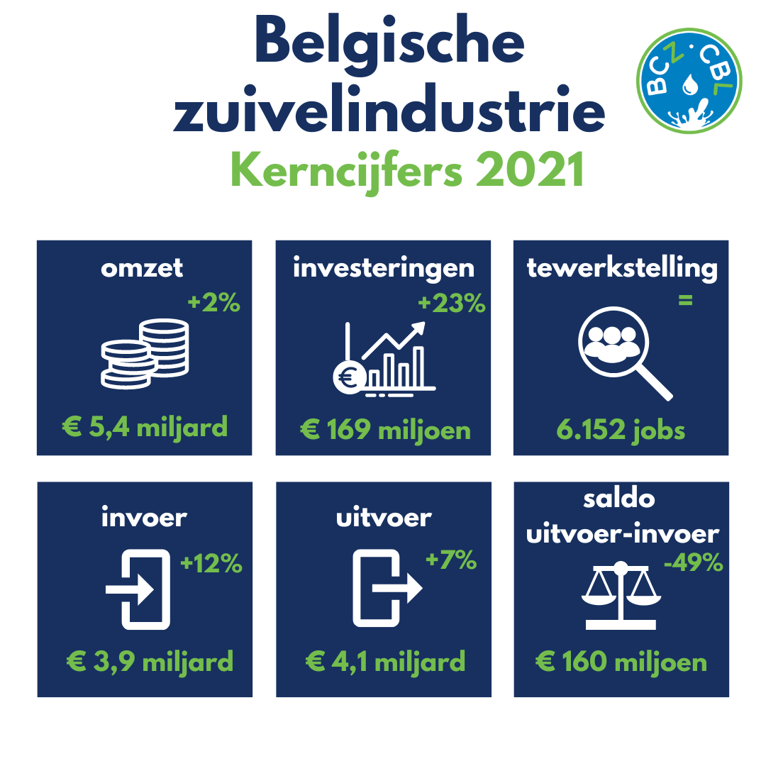

BCZ
De Belgische Confederatie van de Zuivelindustrie vertegenwoordigt de zuivelindustrie in België. BCZ is zeer representatief: de leden van BCZ zijn goed voor 98% van de melkophaling en voor ruim 95% van de omzet van de zuivelindustrie. BCZ neemt deel aan het maatschappelijk debat over onderwerpen waar melk en zuivelproducten aan de orde zijn. BCZ zet sterk in op een verdere verduurzaming van de zuivelsector.

(Einde persbericht)
* * *

Voor meer informatie of een interview, kunt u contact opnemen met Renaat Debergh, afgevaardigd bestuurder en woordvoerder, Mobiel: 0476/42.00.06

De Universiteit van Wageningen becijferde voor Nederland op deze basis een reductie van de uitstoot aan stikstof met 28% in de melkveehouderij (Reijs et al, 2021)

